Georgia Sugisandhea_535230080

1. Diketahui:

$$f\left(x\right)=3e^{\sqrt{x+\frac{4}{3}}}-x^{\frac{4}{3}}$$

$$batas atas b=4, batas bawah a= 0, n=12$$

Penyelesaian =

$$h=\frac{\left(b-a\right)}{n}= \frac{\left(4-0\right)}{12}=\frac{\left(1\right)}{3}$$

dengan demikian:

$$x_{0}=0$$

$$x_{1}=0+h=0+ \frac{1}{3}=\frac{1}{3}$$

$$x_{2}=\frac{1}{3}+h=\frac{1}{3}+ \frac{1}{3}=\frac{2}{3}$$

$$x_{3}=\frac{2}{3}+h=\frac{2}{3}+ \frac{1}{3}=1$$

$$x_{4}=1+h=1+ \frac{1}{3}=\frac{4}{3}$$

$$x_{5}=\frac{4}{3}+h=\frac{4}{3}+ \frac{1}{3}=\frac{5}{3}$$

$$x_{6}=\frac{5}{3}+h=\frac{5}{3}+ \frac{1}{3}=2$$

$$x_{7}=2+h=2+ \frac{1}{3}=\frac{7}{3}$$

$$x_{8}=\frac{7}{3}+h=\frac{7}{3}+ \frac{1}{3}=\frac{8}{3}$$

$$x_{9}=\frac{8}{3}+h=\frac{8}{3}+ \frac{1}{3}=3$$

$$x_{10}=3+h=3+ \frac{1}{3}=\frac{10}{3}$$

$$x_{11}=\frac{10}{3}+h=\frac{10}{3}+ \frac{1}{3}=\frac{11}{3}$$

$$x_{12}=\frac{11}{3}+h=\frac{11}{3}+ \frac{1}{3}=4$$

Perhitungan $f\left(x_{0}\right)$ sampai $f(x_{12})$ =

$$f\left(x_{0}=0\right)=3e^{\sqrt{0+\frac{4}{3}}}-0^{\frac{4}{3}}=9.519212$$

$$f\left(x_{1}=\frac{1}{3}\right)=3e^{\sqrt{\frac{1}{3}+\frac{4}{3}}}-{\frac{1}{3}}^{\frac{4}{3}}=10.67807$$

$$f\left(x_{2}=\frac{2}{3}\right)=3e^{\sqrt{\frac{2}{3}+\frac{4}{3}}}-{\frac{2}{3}}^{\frac{4}{3}}=11.75735$$

$$f\left(x_{3}=1\right)=3e^{\sqrt{1+\frac{4}{3}}}-1^{\frac{4}{3}}=12.82027$$

$$f\left(x_{4}=\frac{4}{3}\right)=3e^{\sqrt{\frac{4}{3}+\frac{4}{3}}}-{\frac{4}{3}}^{\frac{4}{3}}=13.88998$$

$$f\left(x_{5}=\frac{5}{3}\right)=3e^{\sqrt{\frac{5}{3}+\frac{4}{3}}}-{\frac{5}{3}}^{\frac{4}{3}}=14.98063$$

$$f\left(x_{6}=2\right)=3e^{\sqrt{2+\frac{4}{3}}}-2^{\frac{4}{3}}=16.10233$$

$$f\left(x_{7}=\frac{7}{3}\right)=3e^{\sqrt{\frac{7}{3}+\frac{4}{3}}}-{\frac{7}{3}}^{\frac{4}{3}}=17.263$$

$$f\left(x_{8}=\frac{8}{3}\right)=3e^{\sqrt{\frac{8}{3}+\frac{4}{3}}}-{\frac{8}{3}}^{\frac{4}{3}}=18.46921$$

$$f\left(x_{9}=3\right)=3e^{\sqrt{3+\frac{4}{3}}}-3^{\frac{4}{3}}=19.7266$$

$$f\left(x_{10}=\frac{10}{3}\right)=3e^{\sqrt{\frac{10}{3}+\frac{4}{3}}}-{\frac{10}{3}}^{\frac{4}{3}}=21.04046$$

$$f\left(x_{11}=\frac{11}{3}\right)=3e^{\sqrt{\frac{11}{3}+\frac{4}{3}}}-{\frac{11}{3}}^{\frac{4}{3}}=22.41529$$

$$f\left(x_{12}=4\right)=3e^{\sqrt{4+\frac{4}{3}}}-4^{\frac{4}{3}}2=23.85553$$

1. Metode Trapesium dengan

Dengan rumus:

$$I=\left(b-a\right)\frac{f\left(x_{0}\right)+2\sum_{i=1}^{n-1}{f\left(x_{i}\right)+f\left(x_{n}\right)}}{2n}$$

Untuk n = 12

$$I=\left(4-0\right)\frac{9.519212+2\left(10.67807*11.75735*12.82027*13.88998*14.98063*16.10233*17.263*18.46921*19.72666*21.04046*2241529\right)+23.85553}{2*12}$$

$$I=65.27688$$

1. Metode Simpson 1/3

Dengan rumus

$$I=\left(b-a\right) \frac{f\left(x_{0}\right) + 4\sum_{i=1,3,5}^{n-1}{f\left(x_{i}\right)} + 2\sum_{i=2,4,6}^{n-2}{f\left(x_{i}\right)} + f\left(x_{n}\right)}{3n}$$

Untuk n = 12

$$I=\left(4-0\right)\frac{9.519212+4\left(10.67807*12.82027*14.98063*17.263*19.72666*2241529\right)+2\left(11.75735*13.88998*16.10233*18.46921*21.04046\right)+23.85553}{3*12}$$

$$I=65.2699$$

1. Jika nilai integral analitis/eksak adalah 65.2711

Error Metode Trapesium $=absolut \left(\frac{65.2711-65.27688 }{65.2711}\right)*100\%=0.00885$

Error Metode Simpson $=absolut \left(\frac{65.2711-65.2699 }{65.2711}\right)*100\%=0.001837$

1. Diketahui:
$$\frac{dy}{dx}=1- \frac{y}{x}$$

$$y\left(2\right)= \frac{3}{2}$$

$$2≤x≤4$$

2. Metode Euler dengan $h=0.25$

**Kondisi awal: $y\left(2\right)=\frac{3}{2}$**  artinya $y\left(x=2\right)=\frac{3}{2}$

Dimana $ϕ\left(x_{i},y_{i},h\right)= f(x_{i}, y_{i})$ dan $y_{i+1}= y_{i}+ ϕ\left(x_{i},y_{i},h\right) h$

Ketika x = 2, dan y = 3/2

$ϕ\left(x_{i},y_{i},h\right)= f\left(x_{i},y_{i}\right)$ = $1- \frac{y}{x}$ = $1- \frac{3/2}{2}=0.25$

$y_{x=2.25 }=y_{x=2 }+ϕ\left(x_{i},y_{i},h\right) *h$ = $\frac{3}{2}+0.25 *\left(0.25\right)=1.5625$

Ketika x = 2 + h = 2 + 0.25 = 2.25 dan y = 1.5625

$ϕ\left(x_{i},y_{i},h\right)= f\left(x_{i},y_{i}\right)$ = $1- \frac{y}{x}$ = $1- \frac{1.5625}{2.25}=0.30556$

$y_{x=2.25 }=y_{x=2 }+ϕ\left(x_{i},y_{i},h\right) *h$ = $1.5625+0.30556 *\left(0.25\right)=1.63889$

Dan seterusnya sampai x = 4

Tabel Hasil Penyelesaian PD – Metode Euler

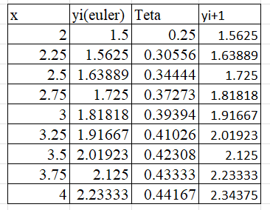

1. Metode Heun dengan $h=0.25$

**Kondisi awal: $y\left(2\right)=\frac{3}{2}$**  artinya $y\left(x=2\right)=\frac{3}{2}$

Dimana $ϕ\left(x_{i},y_{i},h\right)=a_{1}k_{1}+ a_{2}k_{2}$ dan $y_{i+1}= y_{i}+ ϕ\left(x_{i},y_{i},h\right) h$

$$a_{1}= a_{2}= \frac{1}{2}$$

Cari $k_{1}=f\left(x_{i},y_{i}\right)$ = $1- \frac{y}{x}$ = $1- \frac{3/2}{2}$ = 0.25

Cari $k_{2}= f\left(x_{i}+h, y_{i}+k_{1}h\right)$

= $1- \frac{y}{x}$ = $1- \frac{\frac{3}{2}+0.25*0.25}{2+0.35}$ = 00.30556

Cari slope $ϕ\left(x_{i},y_{i},h\right)$ = 0.5 * 0.25 + 0.5 * 0.30556 = 0.27778

Jadi $y_{i+1 }=y_{i} +ϕ\left(x_{i},y_{i},h\right) h$

= 3/2 + 0.27778*0.25 = 1.56994

Dan seterusnya sampai x =4

Tabel Hasil Penyelesaian PD – Metode Heun

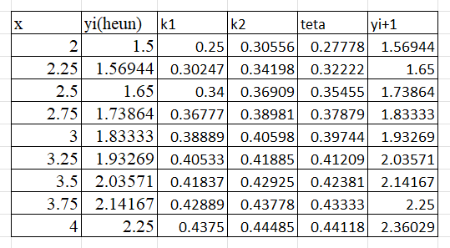

1. Jika diketahui Penyelesaian Eksak

$$y= \frac{1}{x}+ \frac{x}{2}$$

$$Saat x=2, y= \frac{1}{2}+ \frac{2}{2}=1.5$$

$$Saat x=2.25, y= \frac{1}{2.25}+ \frac{2.25}{2}=1.56944$$

$$Saat x=2.5, y= \frac{1}{2.5}+ \frac{2.5}{2}=1.65$$

$$Saat x=2.75, y= \frac{1}{2.75}+ \frac{2.75}{2}=1.73864$$

$Saat x=3, y= \frac{1}{3}+ \frac{3}{2}$ = 1.83333

$$Saat x=3.25, y= \frac{1}{3.25}+ \frac{3.25}{2}=1.93269$$

$$Saat x=3.5, y= \frac{1}{3.5}+ \frac{3.5}{2}=2.03571$$

$$Saat x=3.75, y= \frac{1}{3.75}+ \frac{3.75}{2}=2.14167$$

$$Saat x=4, y= \frac{1}{4}+ \frac{4}{2}=2.25$$

Tabel Penyelesaian Eksak

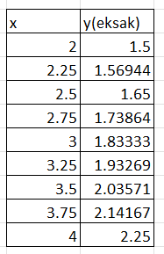

1. Perbandingan penyelesaian dengan grafik Metode Euler, Heun, dan Eksak

Tabel Perbandingan Nilai Euler, Heun, dan Eksak

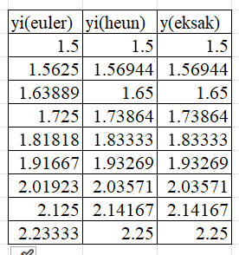

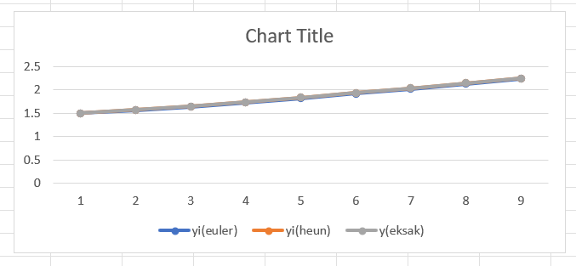

Grafik Perbandingan Penyelesaian Euler, Heun, dan Eksak